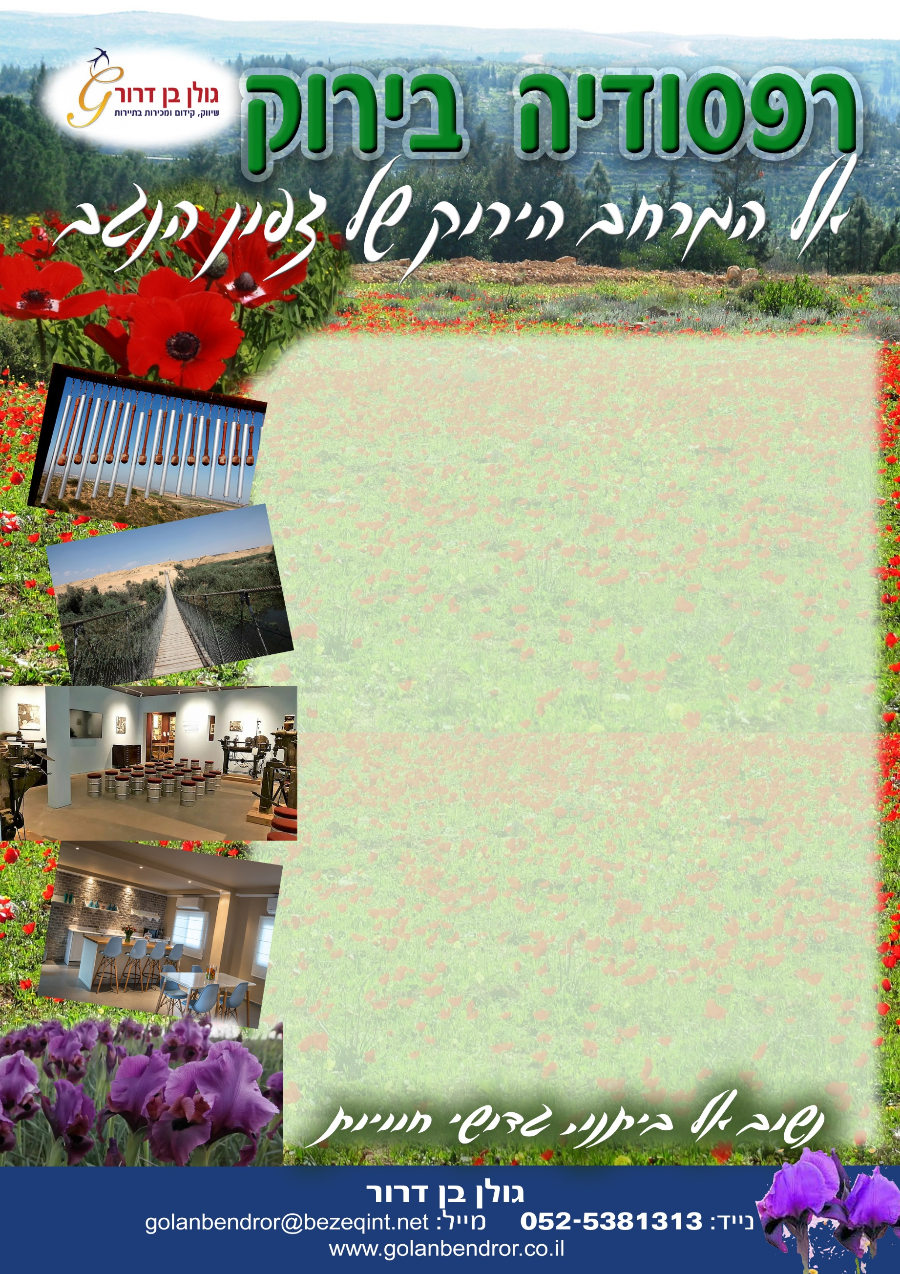

נפליג דרומה אל מפגש ב י ת – ק מ ה להפסקת ריענון וקפה.
נמשיך אל נחל שקמה, בין ב ת ר ו נ ו ת - ר ו ח מ ה אדומי הכלניות (בעונה) לחוות שקמים של משפ' שרון.
מכאן ועד סיומו של היום – מ ר ח ב י א י ן – ק ץ, של שדות ירוקים עד אופק.
" פ ע מ ו נ י ה ר ו ח " שליד קיבוץ נירעם. ונצא בהליכה רגלית מישורית, כ-1.5 ק"מ לאתר " ה ח ץ ה ש ח ו ר ", אתר הנצחה לפעולות התגמול בדרום, בשנות החמישים.
נחל הבשור והליכונת פסטורלית מאוד, לאורך אפיקו הרענן של
נ ח ל ה ב ש ו ר. אותו נחצה רגלית ב ג ש ר הצינורות החדש.
ירוק-עד-אופק, כבר אמרנו?
לתרגולת נוספת נצלח את הנחל על ג ש ר ה ח ב ל י ם החווייתי...
ואנו כבר בשערי קיבוץ צ א ל י ם .
מוזיאון " צ א ן ה ב ר ז ל ". מוזיאון חדיש-חדש ומפעים, בנושא הטבעות, מדליונים ומלאכת מחשבת ירושלמית של בצלאל בריקוע, הטבעה וחרשות, משלהי התקופה העותומנית ועד ימינו אלה. – מ ר ת ק ! ! !
נקנח ב ס ע ו ד ת צ ה ר י י ם כשרה ומאוחרת מעט במסעדת המלון ארץ צאלים בקיבוץ. ואם עוד תוותר בנו רוח, בעונה הנכונה, - נצא לדיונות הסמוכות לקיבוץ לחזות בפריחתו של א י ר ו ס ה נ ג ב הסגול והנפלא.

